МИНИСТЕРСТВО НАУКИ И ВЫСШЕГО ОБРАЗОВАНИЯ РОССИЙСКОЙ ФЕДЕРАЦИИ  
Федеральное государственное бюджетное образовательное учреждение  
высшего образования  
«КУБАНСКИЙ ГОСУДАРСТВЕННЫЙ УНИВЕРСИТЕТ»  
(ФГБОУ ВО «КубГУ»)

Факультет компьютерных технологий и прикладной математики  
Кафедра информационных технологий

**ОТЧЁТ О ВЫПОЛНЕНИИ ЛАБОРАТОРНОЙ РАБОТЕ №7 ПО ДИСЦИПЛИНЕ «ТЕХНОЛОГИИ ПРОЕКТИРОВАНИЯ ПРОГРАММНОГО ОБЕСПЕЧЕНИЯ»**

Работу выполнила студентка 4ИТ_________________________ Д. А. Арабова

Проверил доцент кафедры ИТ__________________________ А.Н.Полетайкин

Краснодар

2023

Тема: Разработка программного обеспечения ПС

Цель: Приобретение навыков проектирования и разработки программной системы при помощи современных инструментальных средств.

Задание

1. В соответствии с требованиями технического задания, разработанного при выполнении лабораторной работы №3, провести обоснованный выбор средства разработки специального ПО. Разработать схему общесистемного ПО на подобие схемы, показанной на рис. 14.

2. В соответствии с требованиями технического задания, разработанного при выполнении лабораторной работы №3, а также проектными решениями, разработанными при выполнении лабораторных работ №4 и №6, разработать специальное программное обеспечение ПС.

3. Выполнить описание разработанных компонентов приложения в виде табл. 14. Типы компонентов указать согласно табл. 12. Имена компонентов-файлов привести с указанием расширения.

Таблица 14. Перечень разработанных компонентов приложения

|  |  |  |  |
| --- | --- | --- | --- |
| № | Имя | Тип | Описание |

4. Построить структурную схему разработанного приложения в виде диаграммы компонентов UML, выражающую взаимодействие его компонентов с компонентами БД в процессе функционирования приложения.

5. Запустить приложение на выполнение. Убедиться в соответствии результатов выполнения приложения требованиям, установленным в техническом задании. При обнаружении логических ошибок задокументировать их и устранить.

6. Представить экранные формы компонентов приложения, в том числе отчетов.

7. Проанализировать код приложения по критерию сложности. В качестве критерия сложности использовать:

* число модулей (классов) приложения;
* суммарное число переменных подпрограмм (методов классов), включая их формальные параметры;
* суммарное количество операторов подпрограмм (методов классов);
* глубину вложенности структурных операторов ветвления и повторения;
* глубину наследования классов.

8. Выполнить описание физических элементов ПС в виде табл. 15. Типы элементов указать согласно табл. 13.

Таблица 15. Перечень узлов программной системы

|  |  |  |  |
| --- | --- | --- | --- |
| № | Имя | Тип | Описание |

9. Построить диаграмму развертывания UML, выражающую зависимости между узлами ПС и развернутыми на них компонентами из табл. 14

Индивидуальная тема: Сервис проверки корректности технической документации.

1. Идентификация сущностей информационной базы ПС и связей между ними.

Структурная схема общесистемного программного обеспечения:

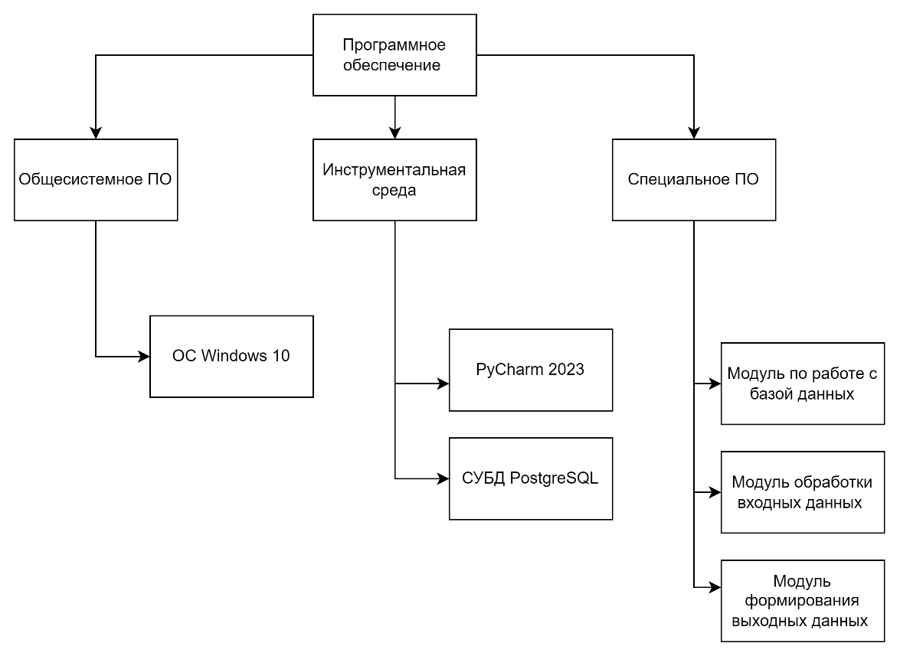

Рисунок 1 - Структурная схема

Перечень разработанных компонентов приложения

|  |  |  |  |
| --- | --- | --- | --- |
| № | Имя | Тип | Описание |
| 1 | checkingcorrectness.py | «source» | Реализация программного интерфейса. |
| 2 | checkingcorrectness.py | «executable» | Исходный файл программы, из которой загружаются зависимости |
| 3 | checkingcorrectness.py | «source» | Реализация основных функциональных возможностей программы в классах модулей с помощью простого и понятного графического интерфейса пользователя. |
| 4 | tkinter | «library» | Библиотека для создания графического интерфейса пользователя |
| 5 | sample | «table» | Таблица для хранения данных о шаблоне |
| 6 | expert | «table» | Таблица для хранения данных об эксперте |
| 7 | docx2txt | «library» | Библиотека, предназначенная для работы с файлами |
| 8 | psycopg2 | «library» | Библиотека, предназначенная для работы с базой данных PostgreSQL |
| 9 | documentation | «table» | Таблица для хранения данных о документации |
| 10 | docx | «library» | Библиотека, предназначенная для работы с файлами |
| 11 | pathlib | «library» | Библиотека, предназначенная для работы с путем файла |
| 12 | error | «table» | Таблица для хранения данных об ошибке |

Таблица 1 – Компоненты приложения

Диаграмма компонентов

Рисунок 2 – Диаграмма компонентов

Физические элементы ПС и диаграмма развёртывания

|  |  |  |  |
| --- | --- | --- | --- |
| № | Имя | Тип | Описание |
| 1 | Компьютер | «processor» | Рабочая станция для взаимодействия с системой |

Таблица 2 - Физические элементы ПС

Рисунок 3 – Диаграмма развёртывания

Анализ сложности кода:

В результате анализа кода сложности были получены следующие результаты:

• 5 функций и методов

• 22 переменных

• 27 оператора

Экранные формы компонентов приложения

Рисунок 4 – Окно выбора файлов

Рисунок 5 – Пример работы модуля с техническим документом «Описание программы»

**Вывод:** в ходе данной лабораторной работы была разработана программная система, в процессе которой были выявлены аспекты для дальнейшей разработки системы, а также был получен опыт по разработке структурных схем общесистемного программного обеспечения, разработке диаграмм компонентов, разработке диаграмм развертывания.